Log på EG Webtid her med dit brugernavn og password
http://m.egwebtid.dk/
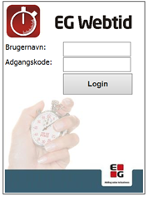

Dette billede kommer frem – tryk OK
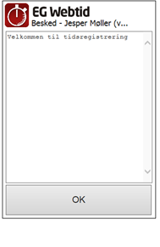

Du får nu dette billede – tryk på TID
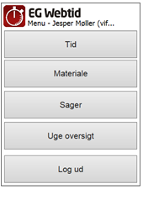

Her skal du trykke FIND SAG – tast Sagsnr eller adresse ind og tryk SØG
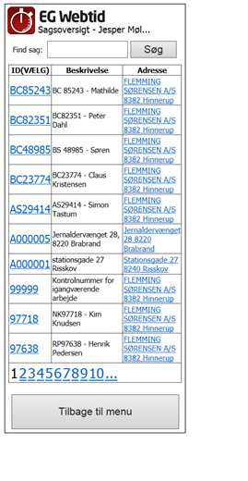

Tryk på sagsnummeret for at vælge og du kommer til dette billede.
Vælg her dato og lønart (1 = arbejdstimer, 7 = overtid, 5 = vagtudkald inkl en time)
Noter evt. en kommentar (kun en linje)Tryk gem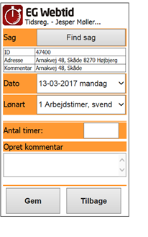

Ved sygdom er sagsnr. 90390
Ved kursus er sagsnr 90490
Ved ferie/feriefridage er sagsnr 90290 – husk i kommentar om du ønsker fritvalg udbetalt og hvor meget!

Hvis sagen ikke kan findes i webtid, kan i benytte 90190 og skrive i kommentar sagsnr / adresse.
Bemærk at lukkede sager IKKE findes i webtid

